ET-3018A红外一氧化碳分析仪
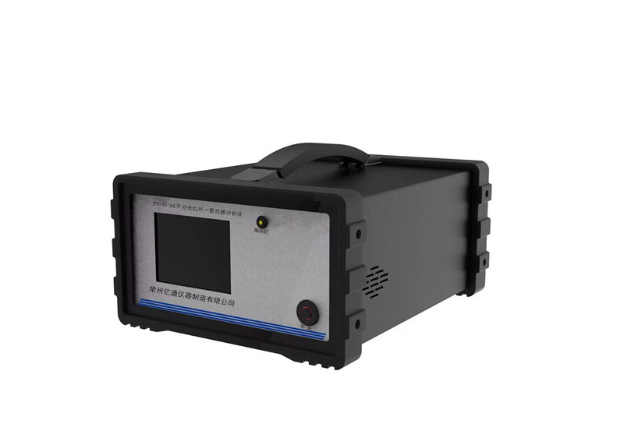
本仪器符合 GBZ/T300.37-2017《工作场所空气有毒物质测定第37部分：一氧化碳和二氧化碳》和GB/T9801-1988《空气质量一氧化碳的测定非分散红外法》的国家标准；符合HJ/T44-1999《固定污染源排气中一氧化碳的测定非色散红外吸收法》和HJ965-2018《环境空气一氧化碳的自动测定非分散红外法》的生态环境部标准。
本仪器符合JJG635-2011《一氧化碳、二氧化碳红外线气体分析器》的国家计量检定规程，主要的技术指标符合国家二级仪表的技术要求，可以取得中国计量科学研究院的检定证书（检定结论：合格，该仪器符合二级技术要求）
- 技术参数：
- 检测气体：空气中的一氧化碳（CO）
- 检测原理：不分光红外线气体分析法/非分散红外法（国标）
- 检测方式：内置泵吸式
- 测量范围：一氧化碳：0.0-50ppm或0.0-100ppm或0.0-200ppm(另有需求可定制)
- 分 辨 率：0.1×10-6 浓度显示ppm、mg/m3自动转换 温湿度显示
- 温度：5∽40℃。湿度：10-95%RH
- 彩色触摸屏显示内容包括CO浓度、温度、湿度、时间、电池电量，WIFI状态、热点、SD卡存储状态，仪器每秒钟更新一次数据, 自动存储5000组测量数据
- 定时自动校准零点，抑制零点漂移，也可随时手动校准零点，方便用户在不同季节和时间进行
- 标准的RS485通信接口，可在局域网内远程访问(选配带软件)
- 支持微信小程序，可在手机端远程读取下载实时或历史数据
- 自动存储历史数据，历史数据可远程下载或SD卡下载
- 机器上可以直接显示日均值和时均值
- 线 性 度：≤±2% 满量程 重 现 性：≤1% 满量程
- 零点漂移：≤±1%满量程/h 跨度漂移：≤±2%满量程/3h
- 干扰误差：对500mg/m3CO2或室温下饱和水蒸气所产生的干扰信号≤±2%
- 响应时间：≤60s、预热时间：30min
- 流量范围：（0.5-2.0）L/min 电池续航时间：4h
- 供电电源：交直流两用，220AVC（±10%）或机内充电电池
- 体积: 2mm×213mm×108mm 4.2kg

